|  |
| --- |
| **RETOURFORMULIER** |

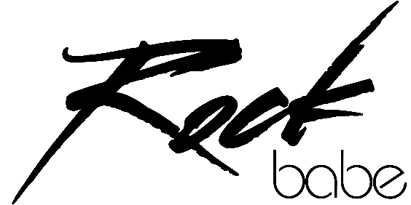

|  |  |
| --- | --- |
| **Ordernummer** |  |

Deze artikelen komen retour

|  |  |  |  |  |
| --- | --- | --- | --- | --- |
| Aantal | Productcode | Maat | Omschrijving | |
|  |  |  | |  |
|  |  |  | |  |
|  |  |  | |  |
|  |  |  | |  |
|  |  |  | |  |

Wil je een artikel ruilen voor hetzelfde artikel in een andere maat of kleur? Vul dan hieronder in welke artikelen je graag wil ontvangen

|  |  |  |  |  |
| --- | --- | --- | --- | --- |
| Aantal | Productcode | Maat | Kleur | |
|  |  |  | |  |
|  |  |  | |  |
|  |  |  | |  |
|  |  |  | |  |
|  |  |  | |  |

|  |  |  |
| --- | --- | --- |
| **1.** | **Verzendinstructies**  **2.** | **3.** |
| Vul het retourformulier volledig in en mail dit naar klantenservice@rockbabe.nl. Indien je artikelen wil ruilen vergeet deze dan niet op het formulier te vermelden! | Artikelen in **originele** staat en verpakking inpakken. Het in de mail geleverde **gratis** retourlabel op bovenkant van het pakket plakken. | Het pakket bij één van de 2600 PostNL servicepunten aanbieden. |

|  |  |  |  |  |
| --- | --- | --- | --- | --- |
| **Kunnen we helpen?** |  | 040-3041467 |  | Klantenservice@rockbabe.nl |